**2024年12月24日高中信息技术作业**

学校:___________姓名：___________班级：___________考号：___________

**一、选择题**

1．渝昆高铁设计线路为重庆西站至昆明南站，全长约699公里，规划设置21座高铁站，设计时速350公里，建成后昆明至重庆的通行时间将由目前的5小时缩短至最快2小时左右。从数据、信息和知识的角度进行分析，下列说法错误的是（   ）

A．“699”、“21”、“350”都是数据

B．题目中的“渝昆高铁”没有包含任何信息

C．题中所述“将由目前的5小时缩短至最快2小时左右”对不同的人具有不同的价值，是信息价值相对性的体现

D．该高铁按预期设计顺利开通后，重庆的小张想要在当天下午4点前到达昆明，他可以购买下午1点整的车票，这是知识的体现

【答案】B

【难度】0.94

【知识点】数据、信息、知识、智慧的概念

【详解】本题考查信息、数据和知识。

A项：“699”、“21”、“350”都是数据。这些数字代表了高铁线路的长度、高铁站的数量和设计时速，是客观事物的符号表示，符合数据的定义。

B项：题目中的“渝昆高铁”没有包含任何信息。这个说法是错误的。“渝昆高铁”作为一个名词，已经包含了关于一条高铁线路的基本信息，即这是一条连接重庆和昆明的高速铁路。虽然它没有提供具体的细节信息，但作为一个概念或实体名称，它本身就是一种信息。

C项：题中所述“将由目前的5小时缩短至最快2小时左右”对不同的人具有不同的价值，是信息价值相对性的体现。这个说法是正确的。这个信息对于需要经常往返于重庆和昆明之间的人来说，可能具有很高的价值，因为他们可以节省大量时间。而对于其他人来说，这个信息的价值可能相对较低。

D项：该高铁按预期设计顺利开通后，重庆的小张想要在当天下午4点前到达昆明，他可以购买下午1点整的车票，这是知识的体现。这个说法也是正确的。小张根据高铁的开通时间和设计时速等信息，结合自己的出行需求，做出了合理的决策，这是知识的应用。

故正确答案为：选项B。

2．枚举法是依据问题的已知条件，确定答案的大致范围，在此范围内列举出它所有可能情况的方法。以下属于枚举算法的是（   ）

A．编程实现求解一元二次方程的根

B．在一定范围内逐一尝试所有可能的组合来破解一个密码锁

C．已知三角形的底和高，输出该三角形面积

D．求做自由落体运动物体的位移

【答案】B

【难度】0.85

【知识点】典型算法

【详解】本题考查枚举算法。枚举法是一种穷举所有可能情况来寻找答案的方法。在选项中，A、C、D都是根据给定公式直接求解问题，不涉及穷举过程。选项B中，在一定范围内逐一尝试所有可能的组合来破解一个密码锁，正是通过枚举法枚举所有可能的组合来获得答案，符合枚举法的定义。因此，属于枚举算法的是B。

3．在 20 世纪 70 年代到 80 年代初，人工智能发展陷入了（   ）困境。

A．计算能力不足

B．数据匮乏

C．理论局限，无法突破一些关键难题，如常识推理等

D．以上都是

【答案】D

【难度】0.94

【知识点】人工智能的产生与发展

【详解】本题考查人工智能发展相关内容。在20世纪70年代到80年代初，人工智能研究遇到了瓶颈，由于技术限制和过高的期望，人工智能研究陷入低谷，计算机硬件性能的限制、数据不足以及算法的局限性，使得人工智能在很多领域的研究进展缓慢，导致公众对人工智能的期望过高而失望，许多研究项目无法取得预期的成果，导致资金和人才的流失，这一时期被称为“人工智能的寒冬”。故本题答案是D选项。

4．用Python算法控制结构描述“您所在街道25分钟后小雨，50分钟后雨停”，设t为距离天气预报发布时间的间隔（单位：分钟），下列选项正确的是（    ）

|  |  |  |  |
| --- | --- | --- | --- |
| A．if t>50:  print("雨停")  elif t>25:  print("小雨") | B．if t>50:  print("雨停")  else:  print("小雨") | C．if t>25 and t<=50:  print("小雨")  else:  print("雨停") | D．if t>25:  print("小雨")  elif t>50:  print("雨停") |

A．A B．B C．C D．D

【答案】A

【难度】0.85

【知识点】分支结构的程序实现

【详解】本题考查Python程序设计相关内容。分析程序段，推知：A选项可以准确描述题目要求；B选项，如果t<=50则输出“小雨”，与题意不符；C选项，t<=25和t>50都会输出“雨停”，与题意不符；D选项，t>25会输出“小雨”，只会执行这一块语句，elif语句不会执行。故本题答案是A选项。

5．依次输入x的值为3，2，1，0，－1后，该算法的输出结果为（   ）

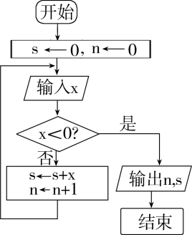

A．4 5 B．4 6 C．3 5 D．3 6

【答案】B

【难度】0.85

【知识点】算法的控制结构

【详解】本题考查算法流程图。分析流程图，当输入x<0时，循环结束，循环体中，s对所有满足条件的x进行求和，因此s=0+3+2+1=6，n控制循环次数，一共循环了4次，n=4。故选B。

6．在Python中，如何表示一个空列表？（   ）

A．[ ] B．( ) C．{ } D．None

【答案】A

【难度】0.94

【知识点】Python语言基础

【详解】本题考查Python语言基础。A选项正确，在 Python 中，[]用于表示一个空列表。列表是 Python 中的一种数据结构，用于存储多个元素，里面的元素可以是不同的数据类型（如整数、字符串、其他列表等）。当使用[]时，就创建了一个没有任何元素的空列表。B选项错误，()在 Python 中主要用于表示元组。虽然空元组()和空列表的概念有些类似，都是不包含元素的容器，但它们是不同的数据类型。C选项错误，{}在 Python 中有两种主要用途。如果是字典数据类型，它用于创建一个空字典；如果用于集合，它可以创建一个空集合（不过创建空集合更推荐使用set()函数）。D选项错误，None在 Python 中是一个特殊的常量，表示空值，但它不是一个列表。它通常用于表示一个变量没有指向任何实际的对象，或者函数没有返回值等情况。因此本题选择A。

7．物联网的未来发展趋势包括更广泛的什么和智能化？（   ）

A．数据化 B．互联互通 C．自动化 D．虚拟化

【答案】B

【难度】0.65

【知识点】物联网中的传感与控制机制

【详解】本题考查的是物联网相关知识。物联网的未来发展趋势之一是实现更广泛的设备互联互通。这意味着各种设备能够更深入地相互连接和通信，以实现全面的数据交换与共享，从而提升系统的智能化。此外，智能化是物联网的核心目标，通过互联互通的数据分析和处理，设备能够更加自动地做出智能决策。故选B。

8．以下哪项技术不是脑机接口研究的一部分（   ）

A．功能性磁共振成像 B．脑电图 C．心电图 D．皮质电图

【答案】C

【难度】0.94

【知识点】人工智能的技术

【详解】本题考查人工智能技术。脑机接口（Brain-Computer Interface， BCI）研究主要涉及的是直接测量或影响大脑活动的技术。功能性磁共振成像（A. 功能性磁共振成像）、脑电图（B. 脑电图），以及皮质电图（D. 皮质电图）都是用于观察或记录脑活动的技术，因此属于脑机接口研究的一部分。而心电图（C. 心电图）是用来记录心脏活动的技术，不涉及脑活动的直接测量或接触，因此不属于脑机接口研究的一部分。故选C。

9．以下不是常用的计算机基本组成部分的是（   ）

A．运算器和控制器 B．输入与输出设备 C．打印机与扫描仪 D．存储器

【答案】C

【难度】0.94

【知识点】计算机组成和工作原理

【详解】本题考查计算机组成。计算机主要包括五个基本组成部分：运算器、控制器 、输入设备、输出设备、存储器。因此本题选择C。

10．CPU不能直接访问的存储器是（   ）

A．RAM B．ROM C．内存储器 D．外存储器

【答案】D

【难度】0.85

【知识点】计算机组成和工作原理

【详解】本题考查的是计算机工作原理。CPU可以直接访问RAM（随机存取存储器）和ROM（只读存储器），因为它们属于内存储器的一部分，CPU通过地址总线、数据总线和控制总线可以直接与它们进行数据交换。而外存储器，如硬盘、光盘等，则需要通过输入输出控制器或数据总线来进行访问，CPU不能直接访问这些存储设备。故选D。

**二、填空题**

11．有Python程序代码如下：

n=int(input("请输入一个整数n:"))

if n < 0 :

    s = 0

elif n < 16 :

    s = n ** 3

else :

    s = n * n ** 2

print(s)

若要测试所有分支程序代码是否正确，请列举一组合适的数据

【答案】 -1，15，16  或其他等价答案

【难度】0.65

【知识点】分支结构的程序实现

【详解】本题考查的是Python多分支语句。阅读程序可知，程序由三个分支：小于0、大于等于0小于16、大于等于16。故测试数据可以是：-1，15，16 或其他等价答案。

12．计算机病毒最重要的特征为( )

【答案】传染性

【难度】0.94

【知识点】信息系统安全与防护

【详解】本题主要考查计算机病毒。计算机病毒是编制者在计算机程序中插入的破坏计算机功能或者数据的代码，能影响计算机使用，能自我复制的一组计算机指令或者程序代码。计算机病毒具有传播性、隐蔽性、感染性、潜伏性、可激发性、表现性或破坏性。 计算机病毒最重要的特征为传染性。

13．深度优先搜索算法的时间复杂度是 。

【答案】O（V+E）

【难度】0.94

【知识点】算法的概念与特征

【详解】本题考查算法。

对于无向图，深度优先搜索的时间复杂度为O（V+E），其中V表示顶点数，E表示边数。故正确答案为：O（V+E）。

14．参考图示，回答问题。

通过浏览器访问信息系统的过程如下：

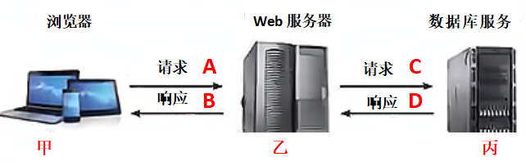

（1）用户在浏览器地址栏中输入地址，浏览器根据地址向Web服务器发起访问应用程序请求。

（2）Web服务器接受请求，查找应用程序文件，如果Web服务器找到文件，就按照文件要求进行处理，并将处理结果返回给用户；如果没有找到文件，则默认给用户返回一个404错误。

（3）在第2步中，如果用户请求的应用程序文件要求访问数据库服务器，Web服务器就向数据库服务器发起访问请求；数据库服务器接受请求，向Web服务器返回操作结果，Web服务器根据应用程序文件的要求，进行相应处理之后再返回给浏览器。某用户通过浏览器登录电商平台查询某款笔记本电脑的最新型号及价格，请用图中字母表示该访问过程： ，电商平台中的笔记本电脑型号和价格等数据存储在 （填：甲/乙/丙）。

【答案】 ACDB 丙

【难度】0.65

【知识点】信息系统组成与功能

【详解】本题考查的是B/S结构系统的工作过程。用户请求的应用程序文件要求访问数据库服务器，Web服务器就向数据库服务器发起访问请求；数据库服务器接受请求，向Web服务器返回操作结果，Web服务器根据应用程序文件的要求，进行相应处理之后再返回给浏览器。如果用户通过浏览器登录电商平台查询某款笔记本电脑的最新型号及价格，其访问过程是ACDB。丙是数据库服务器用来存储数据。

15．在机器学习中，神经网络是一种模拟人脑神经元结构的计算模型。神经网络的组成部分包括 , , 。

【答案】 输入层 隐藏层 输出层

【难度】0.85

【知识点】人工智能的技术

【详解】本题考查机器学习。输入层负责接收原始数据输入到网络中。隐藏层位于输入层和输出层之间，通过对输入数据进行多次非线性变换和处理，提取数据的特征和模式。输出层则产生最终的预测或分类结果。这三个部分协同工作，使得神经网络能够学习和处理复杂的数据关系。故答案为：输入层、隐藏层、输出层。

16．在Python语言中，print(8%3+4**2)执行的结果是 。

【答案】18

【难度】0.94

【知识点】查找

【详解】本题主要考查Python表达式的运算。8%3+4**2=2+16=18。

17．b的ASCII值为98，则ASCII值为104所对应的字符为 。

【答案】h

【难度】0.65

【知识点】字符和汉字编码

【详解】本题考查的是ASCII码。ASCII 编码表中的规律：（1）数字、字母是按顺序依次排列的；（2）小写字母的编码比对应的大写 字母大 32，如“A”的 ASCII 是 65，二进制为“01000001”；“a”的 ASCII 码是 97，二进制为“01100001”； 两者的二进制编码只有一位不同。104-98=6，字母b后第6个字母为h。

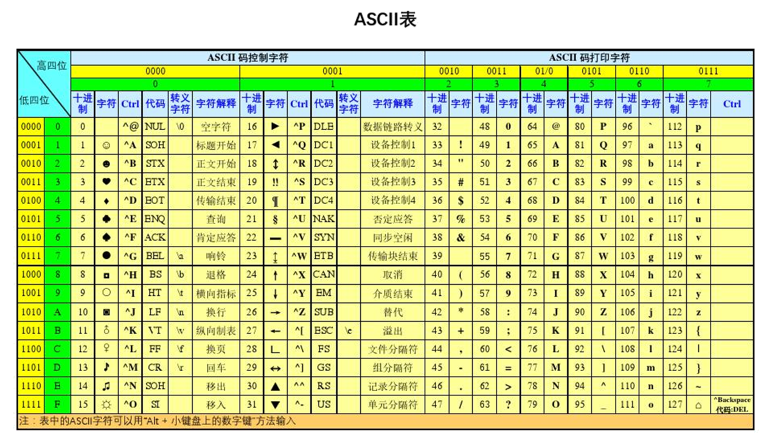

18．在可视化程序开发工具中， 用于设计用户界面， 用于编写程序代码。

【答案】 表单设计器 代码编辑器

【难度】0.94

【知识点】应用软件的设计过程

【详解】本题考查可视化程序开发工具。表单设计器允许用户通过拖拽组件来设计界面，而代码编辑器则用于编写和编辑程序代码。故答案为：表单设计器、代码编辑器。

19．存储器分为( )和( )。

【答案】 只读存储器（ROM） 随机存储器（RAM）

【难度】0.94

【知识点】计算机组成和工作原理、计算机硬件及其应用

【详解】本题主要考查存储器的分类。存储器的使用类型可分为只读存储器（ROM）和随机存储器（RAM）。其中ROM断电后内容不会丢失，RAM会丢失。

20．蓝牙一般用于 以内的无线连接设备

【答案】10米

【难度】0.94

【知识点】如何将计算机接入因特网

【详解】本题考查无线连接相关内容。蓝牙技术是一种短距离无线通信技术，用于设备之间的数据传输，它主要应用于无线耳机、音响、键盘、鼠标等个人设备和智能家居设备的连接。蓝牙传输距离在理想条件下为8到30米，但实际使用中通常在10米左右。故本题答案是：10米。

**三、判断题**

21．在微机的性能指标中，内存储器容量指的是RAM的容量。( )

【答案】错误

【难度】0.85

【知识点】计算机硬件及其应用

【详解】本题考查微型计算机的性能。在微机的性能指标中，内存储器容量指的是ROM和RAM容量的总和。故本题错误。

22．深度优先搜索算法适用于所有类型的图( )

【答案】错误

【难度】0.94

【知识点】算法的概念与特征

【详解】本题考查算法。

深度优先搜索算法并不适用于所有类型的图。例如，对于存在环的图，如果没有合适的终止条件，深度优先搜索可能会陷入无限循环。此外，对于某些特定类型的问题，广度优先搜索可能更为合适。故错误。

23．利用计算机解决问题的思路是需要人工分析的。( )

【答案】正确

【难度】0.94

【知识点】计算机解决问题的过程

【详解】本题考查计算机解决问题相关内容。利用计算机解决问题的前期需要人工进行多方面的分析。（1）要对问题本身进行剖析，明确问题的具体需求、目标以及涉及的关键要素等。（2）要分析可以采用什么样的算法、模型或者软件工具来让计算机执行相应任务，不同的问题适合不同的解决途径，需要人工依据专业知识和经验去筛选匹配。（3）对于输入计算机的数据，也需要人工来判断其准确性、完整性以及进行合理的预处理等。故本题答案是：正确。

24．在Python语言中，列表是最常用的数据结构之一，它可以存放多个列表元素，同时Python规定，列表中所有元素都必须具有相同的数据类型。( )

【答案】错误

【难度】0.85

【知识点】Python语言基础

【详解】本题主要考查Python数据类型。列表可以存储任何类型的数据，同一列表中的数据类型可以不同。题干中说法错误。

25．python程序中，乘除运算的优先级高于加减运算。( )

【答案】正确

【难度】0.94

【知识点】Python语言基础

【详解】本题考查Python运算符相关内容。在Python中，算术运算符有：加、减、乘、除、取余等。乘除运算的优先级高于加减运算。故本题答案是：正确。

26．在Windows操作系统中，IP地址可采用动态和静态两种分配方式。( )

【答案】正确

【难度】0.94

【知识点】IP地址及其管理

【详解】本题考查IP地址管理相关内容。IP地址的分配有静态分配法与动态分配法。静态分配法易于管理。动态分配法指把公用的IP地址暂时分配给用户使用。故本题答案是：正确。

27．2024年3月，小米公司研制的首款智能电动汽车——小米su7亮相，除了外观上流畅的线条与极强的科技感外，其搭载的强大智能驾驶系统也吸引了大众的目光。围绕“智驾+智舱+生态”的理念，小米su7实现了人、家、车所有终端无线互联，带给用户全方位的智能生活体验。借助移动互联网，小米汽车智能驾驶系统，为用户提供随时享受音乐、视频、社交等多种娱乐功能。这些娱乐功能的应用属于移动互联网结构中的终端层。( )

【答案】错误

【难度】0.65

【知识点】计算机网络在信息系统中的作用

【详解】本题主要考查计算机网络结构。这些娱乐功能的应用属于移动互联网结构中的应用层。故题干中说法错误。

28．ASCII码是一种用7位二进制数表示1个字符的字符编码。( )

【答案】正确

【难度】0.94

【知识点】字符和汉字编码

【详解】本题主要考查字符编码。ASCII码是一种用7位二进制数表示1个字符的字符编码，表述正确。

29．Windows程序附件中的画图软件不能输入汉字。            ( )

【答案】错误

【难度】0.94

【知识点】计算机组成和工作原理、软件在信息系统中的作用

【详解】本题主要考查计算机软件。Windows程序附件中的画图软件能输入汉字，表述错误。

30．在信息社会中，数字公民应具备信息意识、计算思维、数字化学习与创新等素养。( )

【答案】正确

【难度】0.94

【知识点】信息社会的由来与定义、信息社会的法律与法规

【详解】本题考查数字公民。数字公民应具备信息意识、计算思维、数字化学习与创新等素养。故正确答案为正确。